به نام خدا

شکل و سوال

مدل 43c

مدل c43 :
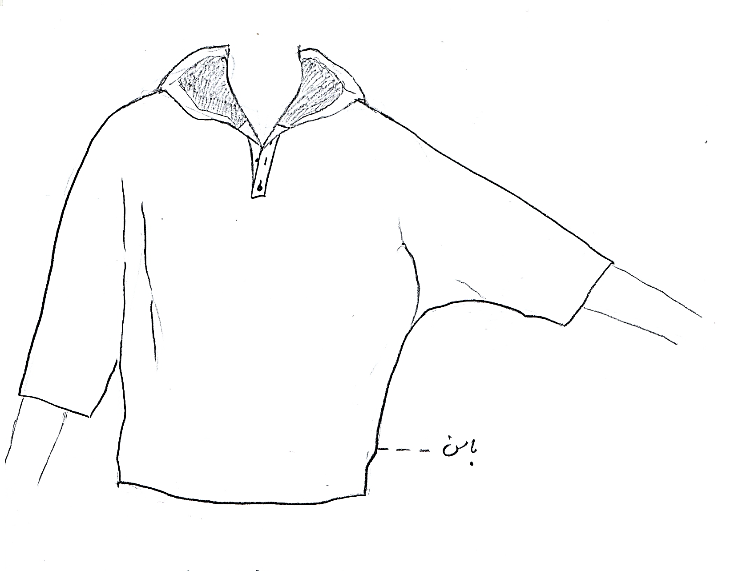

مساله 1 :
تیشرت آستین سرخود سه ربع، با گشادی لبه آستین، با کمی ضریب گشادی، کمی پایین تر از خط باسن، گردی یقه تقریبا کیپ باشد و پهنای جادکمه صفر (جلو تیشرت دولابسته) ولی استفاده از جادکمه با طول دلخواه (طول جادکمه و گردی یقه به گونه ای باشد که لباس با پارچه غیر کش به راحتی از سر رد شود)، کلاه سه تکه متصل به یقه گرد می باشد و بلیطی جلو کلاه به گونه ای می باشد که لبه کلاه منطبق با لبه جادکمه با طول دلخواه می باشد، با الگوی مردانه سایزبندی.
مدل c43 :
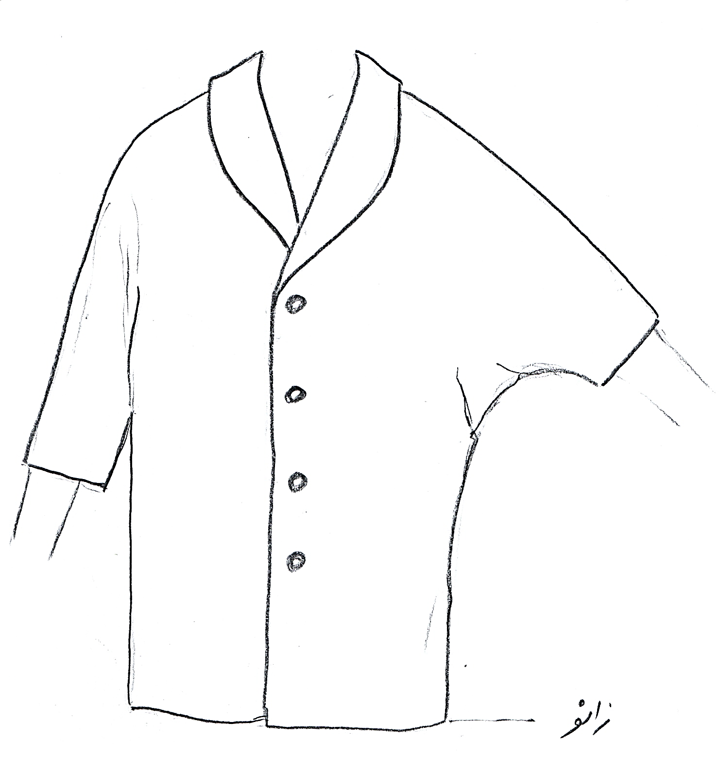

مساله 2 :
مانتو آستین سرخود سه ربع، با گشادی لبه آستین، تا زانو، با کمی گشادی عرضی، جادکمه جلو و یقه آرشال که تا خط سینه باز می شود، با الگوی زنانه سایزبندی.
مدل c43 :
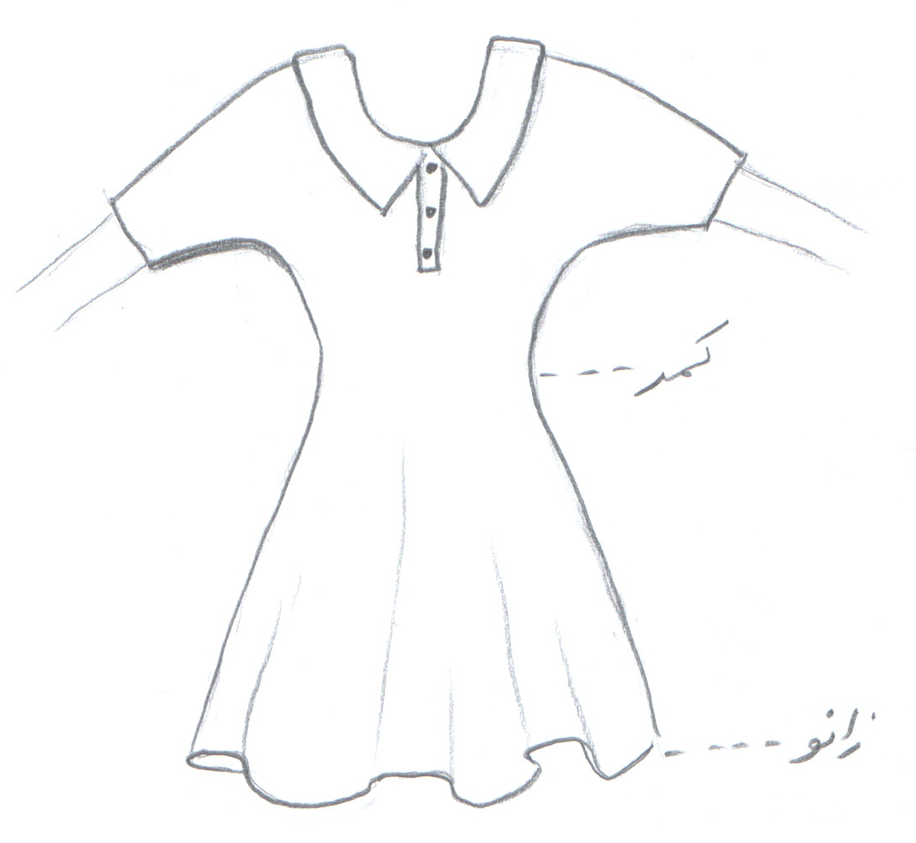

مساله 3 :
پیراهن آستین سرخود تا آرنج، پایین لباس تا زانو، اندامی بدون گشادی عرضی، گشادی دور باسن و اوزمان پهلو زیاد شود تا پایین پیراهن چین بخورد، گردی یقه تقریبا کیپ باشد و پهنای جادکمه صفر (جلو پیراهن دولابسته) ولی استفاده از جادکمه با طول دلخواه (طول جادکمه و گردی یقه به گونه ای باشد که لباس با پارچه غیر کش به راحتی از سر رد شود)، یقه ب ب مثلثی متصل به خط مرکزی جلو طراحی شود، با الگوی سایزبندی بچگانه.
مدل c43 :

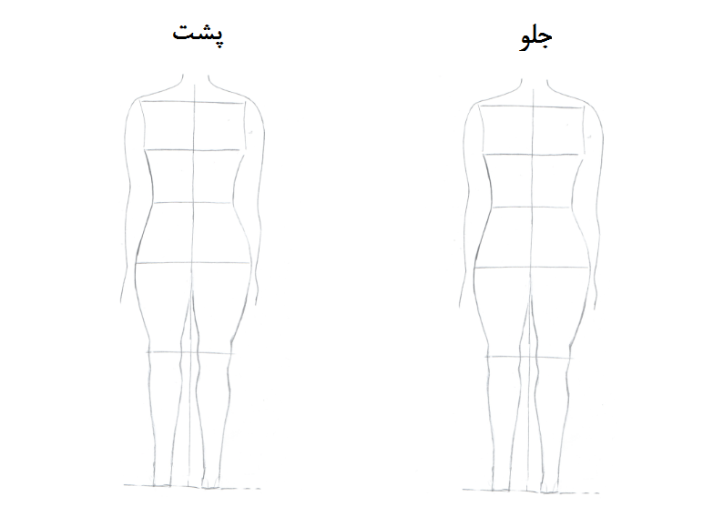

مساله 4 :
طراحی مدل جدید با نوشتن عنوان آن و پرینت شکل های مورد نیاز و متغیرهای ورودی آن.

